环境学院举行庆祝“三八妇女节”趣味活动
为庆祝三八妇女节，丰富我院女教职工业余文化生活，活跃校园文化氛围，展示我院女教职工的风采，提高女教职工的健康水平，让全体女教职员工过一个健康、和谐、快乐、温馨、难忘而有意义的节日，我院定于2017年3月7日组织全体女教职工进行“三八妇女节趣味运动比赛”活动。
当日12：30趣味运动会在学校四方校区小五四广场正式拉开帷幕，全院女教职工热情而活跃地参与了学院为她们准备的踢毽子、跳绳接力等趣味浓厚的活动，在整个活动中很多男教工为参赛的女教职工鼓气加油，部分男教师也参与活动中来，并为各自队员出谋划策并进行相应的指导，所有女教职工也都在赛场上尽力展现她们的风采。
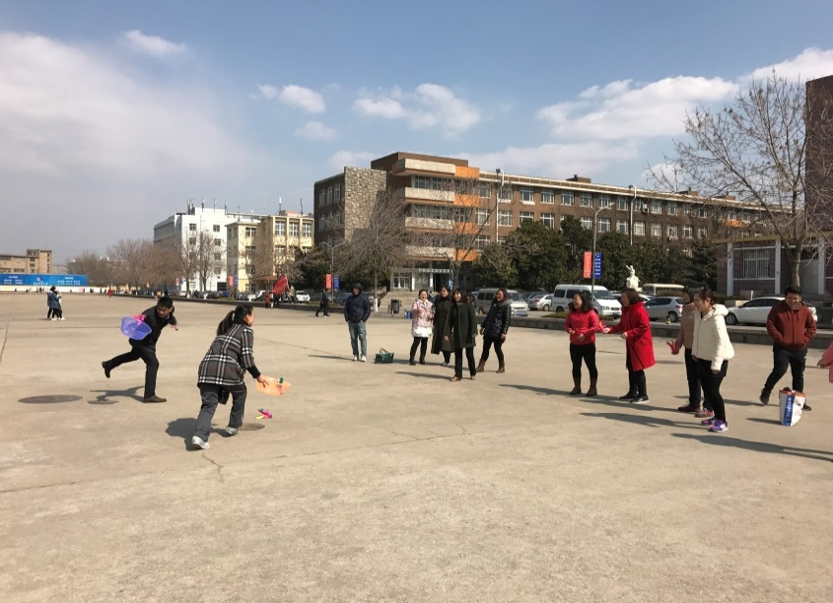
通过此次活动的开展，增强了教职工重视自身身心健康的意识，愉悦了教职工的心情，和谐了人际关系，提高了教职工的协作意识和团队意识。
